1.4.3. Turingmaschinen

Das Problem der Entscheidbarkeit von Problemen beschäftigte viele Informatiker und Mathematiker. Alan Turing (1912 – 1954) entwickelte 1936 das nach ihm benannte theoretische Modell einer „universellen Rechenmaschine“.
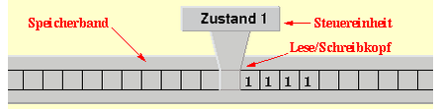
Das Speicherband ist nach beiden Seiten unbeschränkt. Jedes Feld kann genau ein Zeichen speichern.

Der Lese/Schreibkopf kann dieses Zeichen lesen und überschreiben und ein Feld nach rechts oder links bewegen oder anhalten.

Die Steuereinheit gibt an, in welchem Zustand sich die Turingmaschine befindet. Der Anfangszustand ist der Zustand z1 und der Endzustand immer HALT.

Das folgende Programm berechnet den Nachfolger der gegebenen Binärzahl:
(z1, 1) (z2, 1, R)
(z1, _) (z1, _, R)
(z2, 1) (z2, 1, R)
(z2, _) (z2, 1, H)

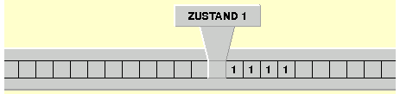 | (z1, 1) (z2, 1, R)  (z1, _) (z1, _, R)  (z2, 1) (z2, 1, R)  (z2, _) (z2, 1, H)
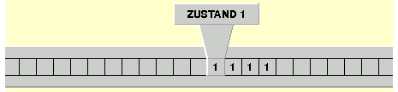 | (z1, 1) (z2, 1, R)  (z1, _) (z1, _, R)  (z2, 1) (z2, 1, R)  (z2, _) (z2, 1, H)
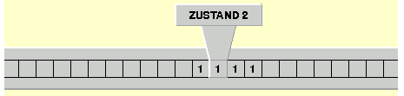 | (z1, 1) (z2, 1, R)  (z1, _) (z1, _, R)  (z2, 1) (z2, 1, R)  (z2, _) (z2, 1, H)
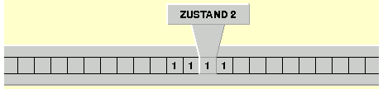 | (z1, 1) (z2, 1, R)  (z1, _) (z1, _, R)  (z2, 1) (z2, 1, R)  (z2, _) (z2, 1, H)
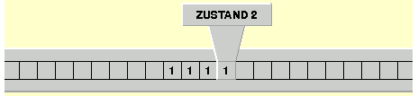 | (z1, 1) (z2, 1, R)  (z1, _) (z1, _, R)  (z2, 1) (z2, 1, R)  (z2, _) (z2, 1, H)
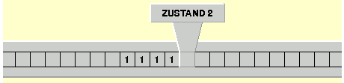 | (z1, 1) (z2, 1, R)  (z1, _) (z1, _, R)  (z2, 1) (z2, 1, R)  (z2, _) (z2, 1, H)
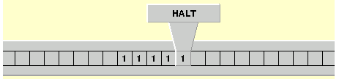

Church-Turing-These:
Alles was überhaupt berechenbar ist, ist schon mit der Turingmaschine berechenbar.

